7
___________________________________________________________________________
ETEC JORGE STREET

TRABALHO DE CONCLUSÃO DO CURSO TÉCNICO EM INFORMÁTICA INTEGRADO AO ENSINO MÉDIO

UNIVERSO AZUL: O PORTAL DO AUTISMO

Arthur Wypych de Almeida
Eduardo Benatti da Silva
Felipe de Arruda Lorente
Gabriel Sofo Sucena

Professora Orientadora:
Ângela Cristina Ribeiro Domingues Piazentin

São Caetano do Sul / SP
2018

UNIVERSO AZUL: O PORTAL DO AUTISMO

Trabalho de Conclusão de Curso apresentado como pré-requisito para obtenção do Diploma de Técnico em Informática Integrado ao Ensino Médio.

São Caetano do Sul / SP
2018

“A vida sem luta é um mar morto no centro do organismo universal.”

Machado de Assis, Escritor e Poeta - (1839-1908).

Aos nossos pais, irmãos e todas as famílias que, com muito carinho е apoio, não mediram esforços para que chegássemos a esta etapa de nossas vidas.

RESUMO
O atual trabalho tem como objetivo auxiliar o relacionamento de crianças portadoras de algum grau dos Transtornos do Espectro Autista com seus responsáveis legais. Com base na convivência no cenário de estudo, levantamento de dados feito por meio de questionários ante as comunidades de responsáveis e entrevistas com profissionais de inclusão, analisou-se a carência de comunicação entre responsáveis e portadores de algum grau dos Transtornos do Espectro Autista, devido em grande parte as desinformações e receios notados em alguns dos responsáveis estudados e entrevistados, tal infortúnio, segundo nossa concepção, poderia ser solucionado por meio do compartilhamento de experiências através de uma plataforma informatizada, dinâmica e interativa, tema central do trabalho. Outra adversidade notada no mesmo cenário foram os obstáculos encontrados pelos responsáveis para encontrar clínicas e profissionais eficientes, problemática que também poderia ser resolvida pela plataforma, oferecendo a oportunidade de tais profissionais e clínicas se promoverem diretamente ao seu 'público alvo’.

Palavras chave: Autismo; Responsáveis; Socialização.

ABSTRACT

The present paper aims to help the relationship of children with any degree of Autism Spectrum Disorders with their legal guardians. Based on the coexistence in the study scenario, data collection made through surveys to the communities of legal guardians of such children and interviews with inclusion professionals, we analyzed the lack of communication between those responsible and those with some degree of Autism Spectrum Disorders due to a large extent the misinformation and misgivings noticed in some of those responsible studied and interviewed, such misfortune, according to our conception, could be solved through the sharing of experiences through a computerized, dynamic and interactive platform, the central theme of the paper. Another adversity noticed in the same scenario were the obstacles encountered by those responsible while finding effective clinics and professionals, a problem that could also be solved by the platform, offering the opportunity for such professionals and clinics to promote themselves directly to their ‘target audience’.

Key Words: Autism; Parents; Socialization

LISTA DE FIGURAS
Figura 1 – EPIDEMIOLOGIA SOBRE AUTISMO......................................................15
Figura 2 – DIFERENÇAS ENTRE ASPERGER (autismo leve) E AUTISMO DE AUTO FUNCIONAMENTO...................................................................................................16
Figura 3 – CRONOGRAMA.......................................................................................17
Figura 4 – CANVAS...................................................................................................18
Figura 5 – MER-DER.................................................................................................19
Figura 6 – ANDROID STUDIO...................................................................................21
Figura 7 – INSKSCAPE.............................................................................................22
Figura 8 – NETBEANS..............................................................................................22
Figura 9 – MYSQL.....................................................................................................22
Figura 10 – PHPMYADM...........................................................................................22
Figura 11 – GRÁFICOS DA PESQUISA DE CAMPO...............................................23

SUMÁRIO
Introdução..................................................................................................................08
Tema e delimitação....................................................................................................09
Objetivos gerais e especificos....................................................................................09
Justificativa.................................................................................................................10
Referencial teórico......................................................................................................11
Metodologia................................................................................................................13
Autismo no Mundo e no Brasil....................................................................................15
Relação Pais-Filhos Autistas......................................................................................16
Planejamento do projeto.............................................................................................17

Desenvolvimento do projeto.......................................................................................19

Gráficos da pesquisa de campo.................................................................................23
Conclusão..................................................................................................................26
Referências................................................................................................................27

INTRODUÇÃO
Erroneamente associados à deficiência intelectual, os Transtornos do Espectro Autista são, de uma maneira generalizada síndromes cognitivas de origem genética que afetam significativa porção da população brasileira. Segundo um estudo divulgado pelo CDC (Center of Deseases Control and Prevention), órgão ligado ao governo dos Estados Unidos, uma a cada 100 crianças nasce com algum grau do Transtorno do Espectro Autista (TEA) no Brasil.
Sob o ideal de desenvolver uma plataforma de compartilhamento de experiências, Arthur Wypych de Almeida, Eduardo Benatti da Silva, Felipe de Arruda Lorente e Gabriel Sofo Sucena, todos os alunos da Escola Técnica Estadual ETEC Jorge Street em seu terceiro ano do ETIM (Ensino Técnico Integrado) de Informática se uniram.
Tal aplicativo tem como objetivos permitir uma interação dos responsáveis, que por sua vez irão postar experiências que tiveram com seus filhos autistas assim aconselhando e prevenindo outros responsáveis de cometerem algum erro, ainda ele promoverá a autopromoção de Clínicas e Profissionais ligados ao assunto, criando assim, certa parceria com tais instituições e profissionais, que arcariam com os custos de manutenção.
O embasamento teórico que sustenta o projeto se baseia em pesquisas de opinião que concretizamos por meio do Google forms em que criamos formulários, com desde perguntas eliminatórias como “Você conhece ou trabalha com autistas? ” Até as mais importantes como “Você encontrou dificuldades em diagnosticar o transtorno ou encontrar ajuda profissional? Se possível conte-nos sua história. ” Com objetivo de confirmar a relevância de nosso app, recebendo no final uma alta aceitação do mesmo.
Ao procurar aplicativos com propostas parecidas com a nossa nós nos deparamos com diversos apps e sites que facilitavam a comunicação dos autistas como o "tippy talk" e o "tobbi" que por meio de imagens ajuda na comunicação. E também encontramos o "story creator" um aplicativo no qual você cria histórias e pode utilizar colagens e desenhos para complementá-la e compartilhá-la em redes sociais, no entanto nosso aplicativo tem como objetivo os responsáveis ajudando uns aos outros com suas histórias postadas em uma "board" dentro do nosso aplicativo.
No final percebemos que houve grande dificuldade em principalmente combater problemas pessoais como a procrastinação e técnicos que tivemos ao tentar conectar as tabelas do mysql, o que nos fez obter uma importante evolução pessoal e técnica em nossas vidas.

- TEMA E DELIMITAÇÃO
Esse projeto tem como propósito elaborar um software focado a auxiliarem responsáveis que vivenciam a experiência de convivência de crianças com TEA Erroneamente associados à deficiência intelectual, os Transtornos do Espectro Autista são, de uma maneira generalizada síndromes cognitivas de origem genética que afetam significativa porção da população brasileira. Segundo um estudo divulgado pelo CDC (Center of Deseases Control and Prevention), órgão ligado ao governo dos Estados Unidos, uma a cada 100 crianças nasce com algum grau do Transtorno do Espectro Autista (TEA) no Brasil.
As dificuldades mais frequentes descobertas por meio da nossa pesquisa informal são entender as dificuldades da TEA, localizar clinica e profissionais confiáveis.

- OBJETIVOS – GERAL E ESPECÍFICO(S)
  - OBJETIVO GERAL:
Nossa plataforma foi criada com o intuito de ajudar os responsáveis de crianças com autismo TEA, permitindo que eles compartilhem suas experiências em uma rede social voltada somente para este assunto.

  - OBJETIVOS ESPECÍFICOS:
Para os responsáveis que procuram se informar e ficam assustado, perdidos e desconfiados com a quantidade de informações que são encontradas após uma simples pesquisa no Google foi criado o UA o portal do autismo que apresentará mais de perto situações em que responsáveis já estiveram, por meio de postagens realizadas pelos usuários, assim preparando o usuário responsável pelo autista no caso de ocorrer uma situação parecida com ele, além de compartilhar suas próprias experiências ajudando outros usuários como ele que foi ajudado.
É importante citar que o app proporcionará não apenas informações sobre o assunto más também promoverá clínicas de confiança com profissionais especializados como psicólogos ou psiquiatras que irão tratar a criança com diálogos para entendê-lo e ainda recomendar tratamentos médicos.

- JUSTIFICATIVA
Nosso grupo optou por realizar um aplicativo que proporcionará uma interação maior entre os pais e amigos de pessoas com o transtorno do espectro autista, escolhemos o ponto por compreender a dificuldade de integração de pessoas com esse transtorno na sociedade e também para auxiliar os responsáveis com o convívio diário em companhia de seu dependente ademais objetivamos expor clínicas especializadas em lidar e tratar o espectro autista para os usuários.
Em nossa pesquisa descobrimos poucos aplicativos que também tem como objetivo dar auxilio a família do autista, mas nenhum que trouxesse a mesma proposta como, por exemplo, o story creator, que é um aplicativo no qual você pode criar histórias com colagens e desenhos e compartilhá-las em redes sociais e que possivelmente autistas possam usar para se comunicar com suas mães, já nosso app têm como foco os responsáveis que irão cooperar uns com os outros apresentando suas vivências em um chat próprio do aplicativo.
Além desse encontramos diversos apps com propostas de comunicação para o autista se expressar como o "tippy talk" que a criança pode montar frases com símbolos, que serão convertidos em texto no dispositivo da pessoa com quem ela deseja se comunicar, "tobii" que também é um aplicativo que ajuda as pessoas com TEA através de figuras. Com um vocabulário assistido e alternativo, ele transforma símbolos em falas com clareza.
Contudo em nossa pesquisa não encontramos apps que tenham o mesmo ou parecido propósito que temos, portanto estamos criando um novo estilo de app nunca visto antes.
- REFERENCIAL TEÓRICO

Tais transtornos são mais evidentes e preocupantes na infância, em especial os mais avançados, que geram grandes preocupações aos responsáveis.
Conforme Ami Klin (2006;28(Supl I): S3-11): “O autismo, também conhecido como transtorno autístico, autismo da infância, autismo infantil e autismo infantil precoce é o TID mais conhecido. Nessa condição, existe um marcado e permanente prejuízo na interação social, alterações da comunicação e padrões limitados ou estereotipados de comportamentos e interesses. As anormalidades no funcionamento em cada uma dessas áreas devem estar presentes em torno dos três anos de idade. Aproximadamente 60 a 70% dos indivíduos com autismo funcionam na faixa do retardo mental, ainda que esse percentual esteja encolhendo em estudos mais recentes. ”
Por outro lado, portadores do Asperger, uma síndrome mais branda costuma se desenvolver como indivíduos e ingressar na vida adulta, de modo com que sua síndrome afeta apenas sua interação social.
“Conforme Ami Klin (2006; 28(Supl I): S3-11): ” A síndrome de Asperger (SA) caracteriza-se por prejuízos na interação social, bem como interesses e comportamentos limitados, como foi visto no autismo, mas seu curso de desenvolvimento precoce está marcado por uma falta de qualquer retardo clinicamente significativo na linguagem falada ou na percepção da linguagem, no desenvolvimento cognitivo, nas habilidades de autocuidado e na curiosidade sobre o ambiente. Interesses circunscritos intensos que ocupam totalmente o foco da atenção e tendência a falar em monólogo, assim como incoordenação motora, são típicos da condição, mas não são necessários para o diagnóstico. ”
O autismo é um enigma inquietante que afeta tanto à criança como toda a família. O cuidado que requer uma criança autista é muito exigente para a família da criança. Os pais estão expostos a múltiplos desafios que têm um impacto forte na família (emocional econômico e cultural).
O apoio profissional pode ajudar a lidar com uma criança autista. Os conselheiros ajudam aos pais a aprender a forma de manejar as condutas. O cuidado de uma criança com autismo pode ser exaustivo e frustrante. Infelizmente, nem todas as famílias têm acesso a esses serviços profissionais. Seja por falta de conhecimento ou de recursos financeiros.

- Saúde Mental – Às vezes o sentimento de impotência deprime aos pais. Barreiras do idioma, muitas famílias não sabem a quem recorrer.

-Educação Especial (aprender a navegar o sistema) – aonde recorrer. Nem todos os países, incluindo os Estados Unidos, provêem às famílias de fala hispana o maior acesso à informação sobre o sistema educativo e como podem ajudar aos filhos.

- Gastos, Gastos e mais gastos. Médicos, Medicina, Suplementos, Serviços de terapias – terapia da fala, físicas e ocupacionais podem melhorar as atividades da linguagem. As crianças com autismo necessitam desenvolver seus padrões sociais.

- Medicamentos - Ainda que não existam medicamentos para tratar o autismo, alguns são usados para ajudar a controlar os sintomas.

- Os irmãos das crianças com autismo sofrem muito porque às vezes sentem que ficam de lado.

- As relações do casal passam por duras provas, alto índice de divórcios.

Autismo traz às famílias lições importantes sobre como aprender a levar as duras demandas da vida com tolerância e humor. Isso não faz todas as famílias especiais.
O autismo, mais que um problema que afeta a uma pessoa, é um transtorno de incapacidade que afeta a toda a família. Quando os pais tratam de descrever o viver com um filho com autismo, usam termos bem diferentes como: doloroso, incômodo, difícil, normal, complicado, muito satisfatório, faz amadurecer, traumático, e outros muitos.
O certo é que cada família, e dentro desta, cada membro da família é afetado pelo membro autista de maneira diferente. O impacto que produz o autismo, além de variar nas famílias, e nos indivíduos que as formam, muda segundo a etapa em que se encontra cada um.
O efeito do autismo é parecido ao que produz qualquer outra incapacidade permanente em um membro da família, pelo que vários aspectos que são tratados aqui são comuns a várias deficiências. Certamente, o ter um filho autista pode ser uma das experiências mais devastadoras para os pais em particular, também para os outros filhos.
Leva a família a graves tensões e por momentos pode parecer o fim do mundo, mas não é como tão pouco o fim da família. Muitos têm conseguido vencer, e suas experiências ajudam a outros a enfrentar a maior fonte de preocupação, que é o medo ao desconhecido.
Com frequência, os pais se sentem mal pela adversidade, intensidade e a contradição de sentimentos que a respeito do filho autista e à situação em que vivem. Uma ajuda eficaz pode levar a reconhecer estes sentimentos como normais, que outros pais já tiveram e que não é vergonhoso ou ruim ter essas reações, nem se é uma má pessoa por tê-las.

- METODOLOGIA
Programaremos uma plataforma a qual possa atender nosso de objetivos de compartilhamento, ou seja, troca de informações e autopromoções de clinicas e profissionais.
Para tal foi realizada uma pesquisa de opinião para garantir que o nosso projeto tem realmente alguma aceitação perante o publico alvo, no dia 2 de maio de 2018, a fim de servir tal necessidade decidimos que o Google forms era a melhor maneira de realizar essa pesquisa, então criamos um formulário e o enviamos para diversos grupos de ‘facebook’ relacionados aos responsáveis de autistas como o grupo ‘Autismo’, ‘AUTISMO/ASPEGER/SÃO PAULO ’ entre outros.
Em nosso formulário tivemos 15 respostas e como primeira pergunta escolhemos perguntar sobre a idade dos entrevistados para descobrir se as respostas eram realmente feitas por pessoas adultas que poderiam ser responsáveis de autistas, como resposta percebemos que a grande maioria de 60% tinha de 26 a 39 anos de idade, já 26,7% estavam entre 19 e 25 anos e por fim 13,3% tinham idade acima de 40 anos e 0% de 10 a 18 anos também para filtrar os entrevistados perguntamos se eles conheciam ou trabalhavam com autistas, e a resposta foi 100% positiva.
Após isso em nossa terceira questão decidimos perguntar: “Você encontrou dificuldades em diagnosticar o transtorno ou encontrar ajuda profissional? Se possível conte-nos sua história” essa foi uma das nossas mais importantes perguntas, pois atua diretamente na nossa problemática, tivemos diversas respostas a essa pergunta como: “foi diagnosticado como autista Severo ele se bate muito tenho muita dificuldade de ajudar ele a maioria das terapias dele estão tudo na fila de espera cabeça dele tem uns calombos atrás de tanto ele bater na parede tem hora que ele também tem hora que ele não tá”. Neste caso nosso aplicativo seria imensamente útil ao usuário, pois ele apresentará dicas ao responsável ao mesmo tempo em que irá apresentar outras oportunidades de clinicas para ajudar seu filho.
Como quarta pergunta escolhemos descobrir sobre a aceitação de um aplicativo que promoverá essa interação entre os responsáveis, as respostas foram extremamente positivas tendo todos os entrevistados respondendo que sim. Por fim procuramos descobrir se haveria uma aceitação dos entrevistados a plataforma promover clinicas para o seu usuário, e como resposta recebemos que 93,3% gostariam e 6,7% não apoiariam.
Dessa forma com base nesses e outros dados retirados da internet decidimos que o aplicativo deverá ter um sistema de chat para os usuários dialogarem sobre suas experiências e informações relevantes e também apoiarmos clinicas para recebermos suporte e também ajudar os usuários a encontrar um suporte profissional

AUTISMO NO MUNDO E NO BRASIL

De acordo com o CDC (Center of Deseases Control and Prevention), cerca de 1% da população mundial é portadora de algum grau dos Transtornos do Espectro Autista. Os transtornos em questão são síndromes cognitivas de origem ainda não consensuais academicamente falando que, dependendo de seu grau, podem afetar desde as habilidades de relações interpessoais até mesmo a compreensão do ambiente e do mundo.
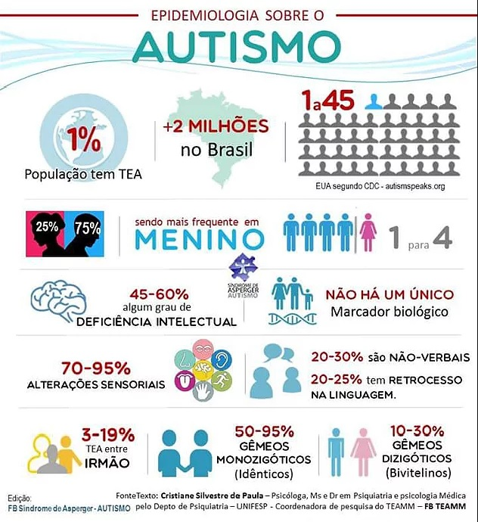
Figura 1: Cristiane Silvestre de Paula – Psicóloga MS e Dr em Psiquiatria e psicologia Médica pelo Depto de Psiquiatria – UNIFESP – Coordenadora de pesquisa TEAMM

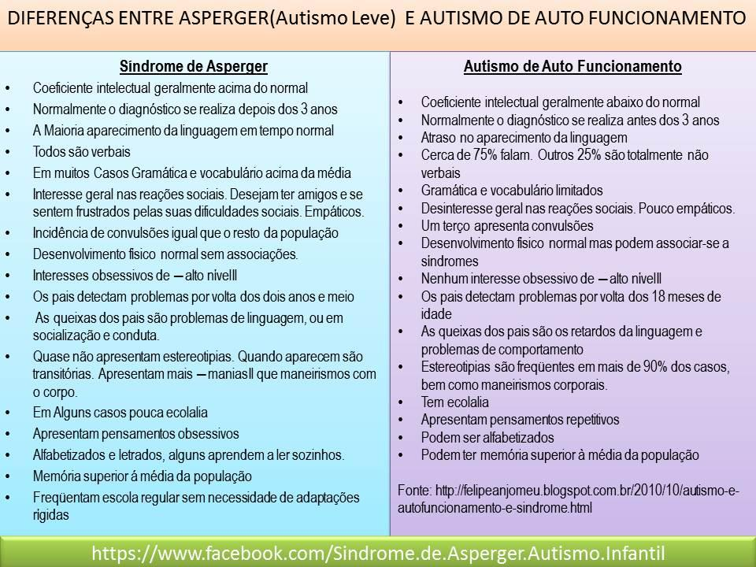

Figura 2: (http://enfrentandooautismo.blogspot.com/2013/03/asperger-x-autismo-de-alto-funcionamento.html)

RELAÇÃO PAIS-FILHOS AUTISTAS

Em meio a tal cenário clínico, há o cenário real, da convivência prática, tema central do trabalho. Freud enfatiza a importância da base familiar em diversas obras, afirmando que a família contribui significativamente para a organização psíquica dos indivíduos, uma vez que, segundo Piaget, com suas Fases do Desenvolvimento Infantil, o desenvolvimento cognitivo e comportamental ocorre majoritariamente durante a infância. “O amar em si, na medida em que envolva anelo e privação, reduz a autoestima, ao passo que ser amado, ser correspondido no amor, e possuir o objeto amado, eleva-a mais uma vez. ” Freud, Ibidem. Tal excerto evidencia a comprovada importância da presença dos pais, desde que não haja superproteção. “O fundamento de uma família é o amor e não as aparências. ”¹
9. PLANEJAMENTO DE PROJETO
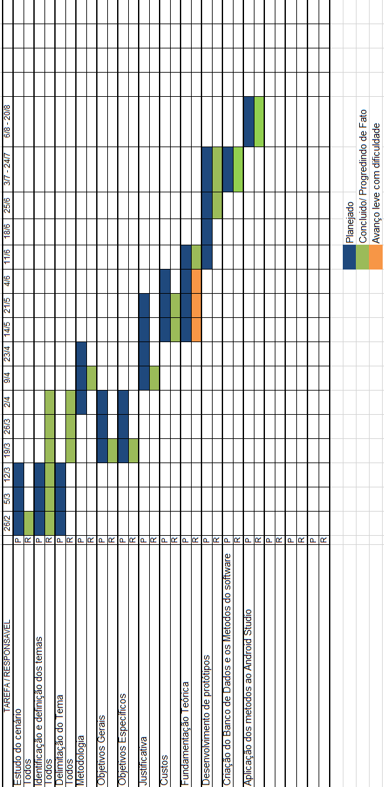
9.1 CRONOGRAMA

(Fonte: Autoria Própria)

9.2 CANVAS
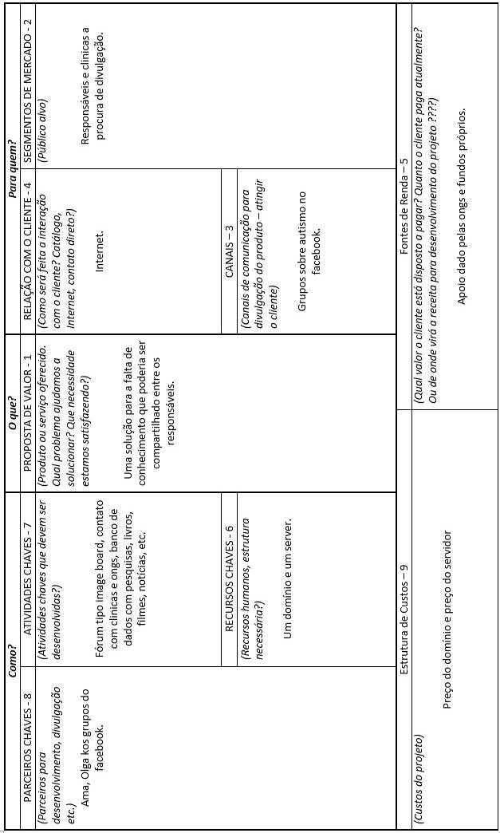

(Fonte: Autoria Própria)

10. DESENVOLVIMENTO DO PROJETO
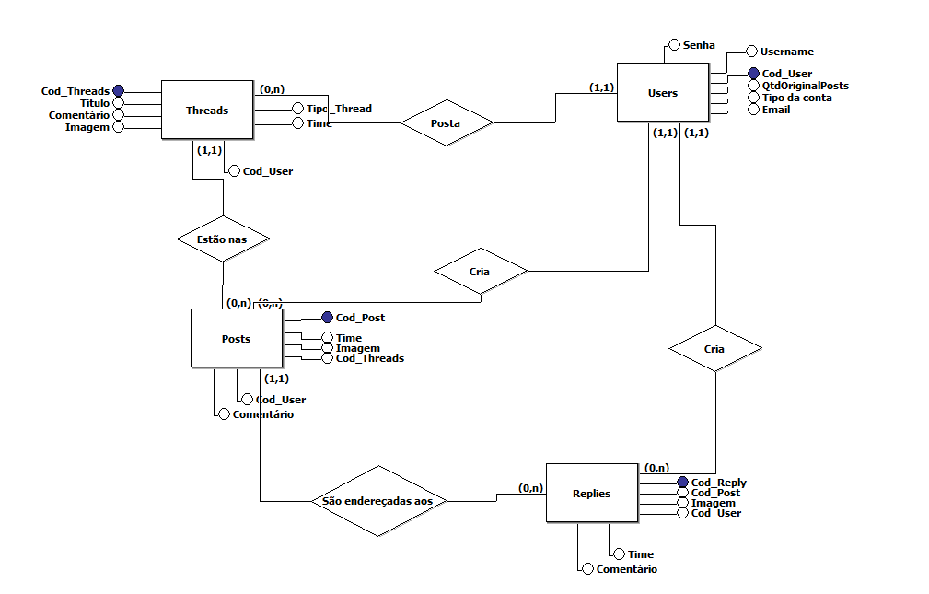
O funcionamento de tal ferramenta requer fundamentalmente a aplicação de um banco de dados funcional, uma vez que ela se resume a manipulação de tal banco.

Figura 5: (Fonte: Autoria Própria)

Foi-se criado um banco com a seguinte estrutura, como indicado no diagrama acima.
Entidade Threads: Registra os threads do sistema, identificados por um código primário, um código estrangeiro que identifica o usuário que o postou, presente na entidade Usuário, e seus outros detalhes, como título, comentário e imagem.

Entidade Posts: Registra os posts do sistema, identificados por seu código primário, um código estrangeiro que identifica o usuário que o postou e ainda um código estrangeiro que identifica a thread que o Post pertence, bem como comentário e imagem.

Entidade Replies: Registra as replies do sistema, identificadas por seu código primário, um código estrangeiro que identifica o usuário que a postou e ainda um código estrangeiro que identifica o post que a reply pertence, bem como comentário e imagem.
Entidade Users: Registro dos usuários cadastrados no sistema, identificados por um código primário e contendo detalhes como nome de usuário, senha, email, tipo de conta e quantidade de threads postadas.
Todas as Threads, Posts e Replies possuem ainda registro da hora postada, utilizada para a ordem de postagem.

10.1 CARDINALIDADES
Cada ‘User’ pode possuir de 0 à nº (0, N) Threads, Posts e Replies.
Cada ‘Thread’ pode possuir de 0 à nº (0 N) Posts e deve possuir de um User (1,1)
Cada ‘Post’ pode possuir de 0 à nº (0, N) Replies, e deve possuir um Thread (1,1) e um User (1,1).
Cada ‘Reply’ deve possuir um Post (1,1) e um User (1,1)

10.2 USO DE ANDROID STUDIO


Figura 6: (Fonte: Android Studio)
Para o desenvolvimento da aplicação android, optou-se pelo uso do Integrated Development Enviroment Android Studio, que, apesar de apresentar diversas falhas em termos de build e gradle e exigir relativa capacidade de processamento das maquinas a serem usadas no processo, permite a criação de layouts XML de forma visual, conta com diversas libraries da Google© e da Oracle© para uso de Java e permite ainda o debugging do projeto em um aparelho android.



10.3 PROTÓTIPOS DE MÉTODOS NO NETBEANS E LAYOUTS NO INSKSCAPE

Figura 7: (Fonte: Inkscape) Figura 8: (Fonte: NetBeans)
Antes dos primeiros arquivos em XML, foram desenvolvidos diversos métodos de conexão e manipulação do banco de dados modelado a ser utilizado, tudo em um Integrated Development Enviroment alternativo, o NetBeans. Tal processo pôde acelerar o desenvolvimento, fornecendo noções de viabilidade e de desenvolvimento em si.
Foram criados ainda, protótipos de layout no inkscape, software de edição de imagem, onde foi-se definido as cores a serem utilizadas e as estruturas que viriam a definir as futuras Activities no Android Studio.



10.4 USO DE MYSQL (PHPMYADMIN)

Figura 9: (Fonte MySql) Figura 10: (Fonte phpMyAdmin)
Em meio aos diversos serviços e ferramentas de Sistemas de Gerenciamento de Banco de Dados (SGBDs), optou-se pelo uso de servidor MySql, por sua presença no serviço PhpMyAdmin do UsbWebServer, utilizado no desenvolvimento. E ainda pelo suporte fornecido pela abundância de informações na internet em relação a sua aplicação e uso. Seu uso definitivo na versão final do projeto foi muito contestado, uma vez que ainda não havia garantias de que tal serviço poderia ser acessado pela plataforma mobile.
Figura: 11. USO DE MYSQL (PHPMYADMIN)

11. GRÁFICOS DA PESQUISA DE CAMPO
Foi realizada uma pesquisa de campo por meio do Google Forms para pesquisar sobre a relevância do nosso aplicativo, essas são as perguntas e respostas dos entrevistados.
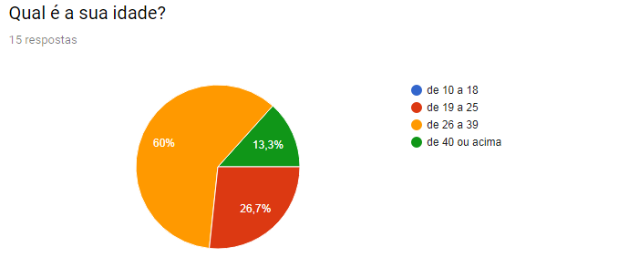

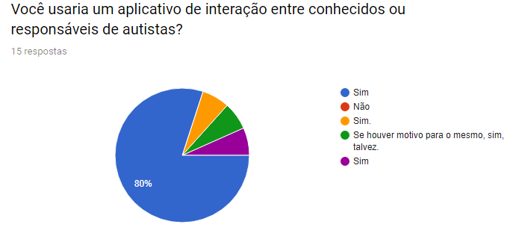

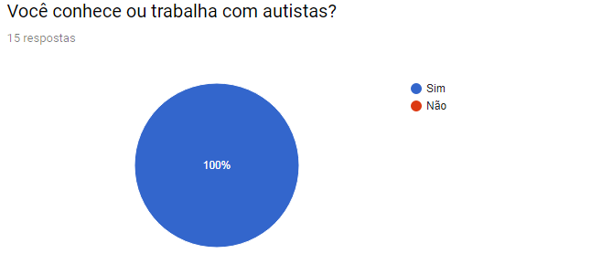
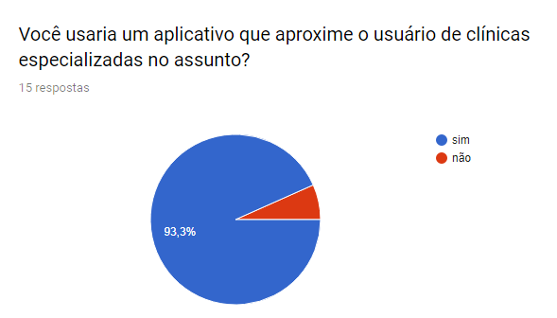

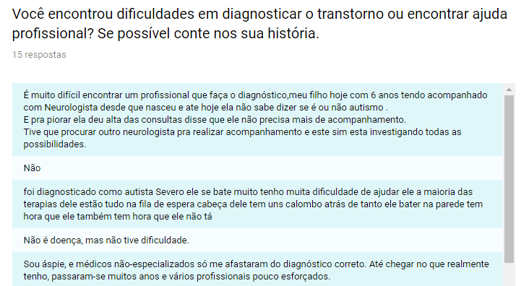

12. RESULTADOS OBTIDOS

O último capítulo, antes da conclusão, deve conter os resultados obtidos, ou seja, o produto final alcançado, a descrição de funcionamento e operação do projeto, fotos, características etc.

13. CONCLUSÃO

O cenário em questão foi adotado como tema central do trabalho inicialmente tendo como foco os portadores dos transtornos, ao decorrer do desenvolvimento, porém, o interesse pelos indivíduos envolvidos no cotidiano dos portadores floresceu. Apesar de mercadologicamente falando haver uma demanda relativamente pequena em relação à população total, a gratificação pelo envolvimento em questões de inclusão provou-se mais lucrativa que qualquer recurso financeiro. Tal trabalho exigiu integração interpessoal e trabalho em equipe, que apesar de muitas vezes possuir divergências, contrasta com a maioria dos trabalhos anteriores.
A expansão de conhecimentos em Java, XML e MySQL também se provou necessária, bem como noções de prazos e o combate a procrastinação, estas últimas sendo cruciais para o desenvolvimento pessoal, houve grande dificuldade na parte de programação do app, principalmente na conexão do banco de dados mysql.
Por esses e outros motivos, esse trabalho é um marco nas vidas de todos os envolvidos, e será para sempre lembrado.

14. REFERÊNCIAS

http://www.scielo.br/scielo.php?script=sci_arttext&pid=S1516-44462006000500002

https://br.guiainfantil.com/autismo/160-a-familia-de-uma-crianca-autista.html

https://www.cdc.gov/

https://docs.google.com/forms/d/1_Bpwh7xNNIetQXVDOz9oZCFNvFkEu0Oa0ShRg
A1Xabc/edit

https://www.facebook.com/

https://www.motivacaoautismo.com.br/single-post/2017/12/22/Epidemiologia-sobre-
TEA

http://enfrentandooautismo.blogspot.com/2013/03/asperger-x-autismo-de-alto-funcionamento.html

https://br.guiainfantil.com/autismo/160-a-familia-de-uma-crianca-autista.html

